GEWONE VERGADERING

DER LEDEN VAN HET
Bataafsch Genootschap
der Proefondervindelijke Wijsbegeerte
te Rotterdam

OP MAANDAG 12 DECEMBER 2022 TE 20.00 UUR

In zaal SH 2 van Stadhuis van Rotterdam (ingang B via poort)
en
via de video-conferentie-app ZOOM waarvoor u in de mail de link aantreft.

Spreker: Prof.dr.ir. Jan Leen Kloosterman

Hoogleraar kernreactorfysica aan de TU Delft.

ONDERWERP :

Kernenergie: Trends en Thorium.

In zijn voordracht zal prof. Kloosterman ingaan op de principes van kernsplijting als energiebron. Tussen de ontdekking van kernsplijting in 1938 en de eerste door de mens gemaakte kernreactor zat maar vier jaar. Tien jaar later werd er al ‘nucleaire elektriciteit’ geproduceerd. De grote doorbraak kwam echter met de ontwikkeling van kernreactoren voor scheepsvoortstuwing en de opschaling ervan voor commerciële productie van elektriciteit. Deze reactoren werken met uranium of met een combinatie van uranium en plutonium als splijtstof en produceren thans 11% van alle elektriciteit wereldwijd.
Er bestaat echter een mogelijkheid om kernsplijtingsreactoren te laten werken op thorium in plaats van uranium, hetgeen in potentie veel duurzamer is. Om dit proces succesvol te laten verlopen is een nieuw type kernreactor nodig, de zogenoemde gesmolten zout reactor. In deze reactor wordt een heet vloeibaar zout rondgepompt door kanalen in een groot grafietblok. In het zout zit het thorium opgelost. Het zout is dus zowel de splijtstof als het koelmiddel hetgeen zowel de reactorveiligheid als de duurzaamheid van de splijtstofcyclus ten goede komt.

Prof. Kloosterman zal tevens ingaan op het lopende onderzoek in Nederland en in de rest van Europa en het toekomstige onderzoek dat nodig is om de thorium gesmolten zout reactor snel te kunnen realiseren, alsmede andere trends op het gebied van kernenergie, zoals kleine modulaire reactoren.

Prof. dr. Ir. Jan Leen Kloosterman is sinds 2016 hoogleraar kernreactorfysica aan TU Delft. Na zijn promotie in 1992 heeft hij gewerkt bij het Energie-onderzoek Centrum Nederland (ECN) in Petten. Sinds 1998 werkt hij bij TU Delft en richt hij zich op de ontwikkeling van geavanceerde kernreactoren en bijbehorende splijtstofcycli voor een schone en duurzame vorm van kernenergie.

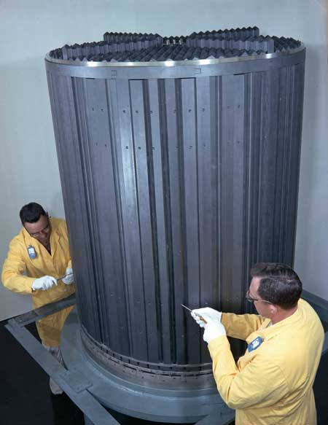
Figuur 1: De reactorkern van een experimentele gesmolten zout reactor.

